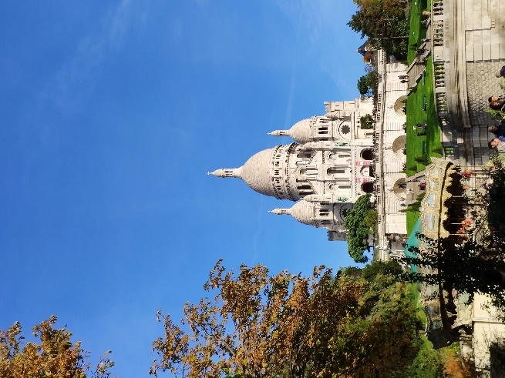
Mon séjour à Paris:

Vendredi :
J’ai voyagé de Dax à Paris par train. Quand je suis arrivée à Paris, j’ai pris le métro au Gare du Nord pour rencontrer mes amis. Après ça, c’était très tard, donc nous sommes allés à notre auberge de jeunesse pour dormir.
Samedi :
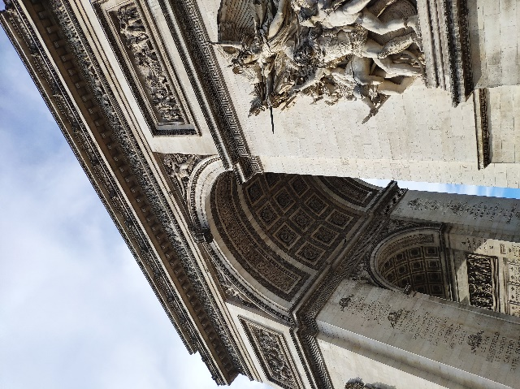
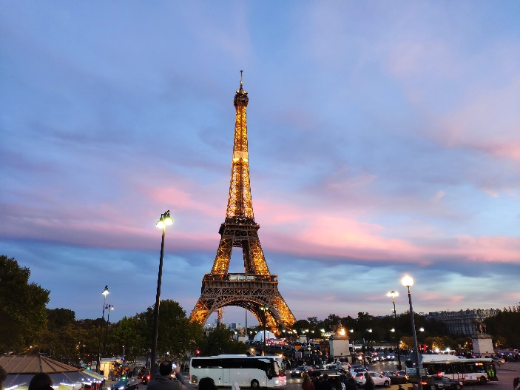
Premièrement aujourd’hui, nous sommes allés à une boulangerie pour acheter des pains au chocolats. Ils étaient délicieux ! Après, nous avons visité l’église de Sacre Cœur dans l’arrondissement de Montmartre. C’est une église très belle ! Ensuite, nous sommes allés à l’Arc de Triomphe dans le centre de Paris. Nous avons pris des photos superbes ! Après, nous avons pique-niqué dans le jardin de Trocadéro face à la Tour Eiffel avec beaucoup de nourriture française. Nous avons mangé une baguette, du fromage et des raisins. Finalement, nous sommes montés au deuxième étage de la Tour Eiffel. Les vues de Paris étaient magnifiques !

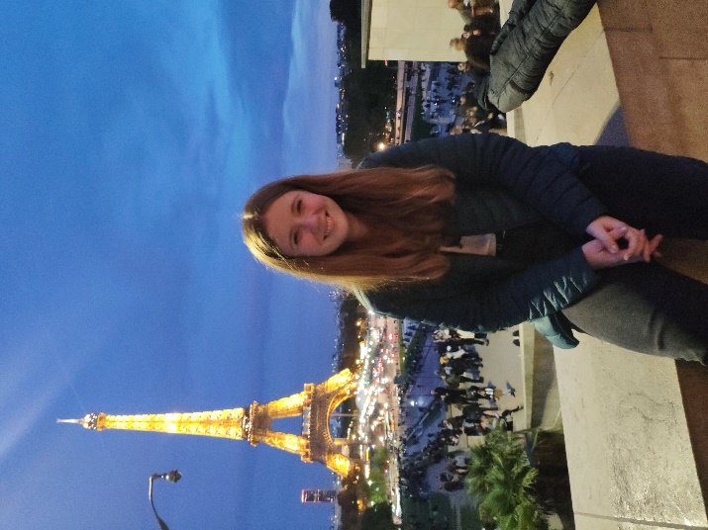
Dimanche :
Aujourd’hui, nous avons visité le Musée de l’Orangerie. Ensuite, un autre musée ! Le Musée d’Orsay - où nous avons vu beaucoup de peintures et sculptures. Après nous avons vu Notre Dame de Paris.

Lundi :
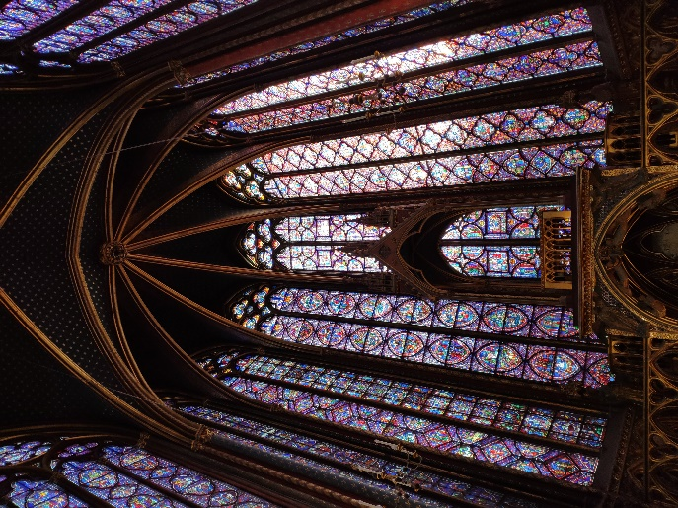
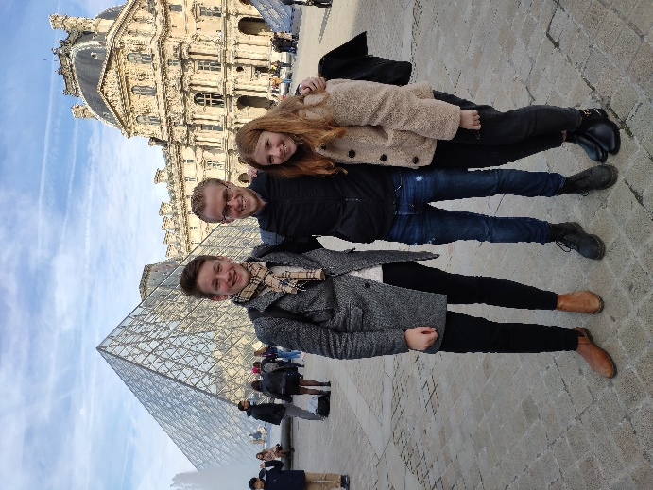
Premièrement, nous avons visité une église. Ensuite, le Louvre ! C’est le musée le plus grand dans le monde. Nous avons vu le Mona Lisa, mais personnellement, je pense que c’est nul. Nous avons mangé dans un restaurant français. Mes amis ont mangé des escargots, mais pas moi parce que je suis végétarienne.
Mardi :
Aujourd’hui, j’ai dit au revoir à mes amis et je suis retourné à Dax. J’avais un temps fantastique à Paris, c’est une ville très belle !

Write the answers below :
- What day did Bethany travel to Paris ?
- How did she get there?
- Where did she stay?
- Describe all the food she ate on Saturday.
- Where did she visit on Saturday?
- How many levels of Eiffel Tower did she go up?
- What are the names of the museums she visited on Sunday?
- Where did she go after the museums on Sunday?
- Where does the Mona Lisa live (name of the museum)?
- Where did she eat on Monday night?
- Why did Bethany not eat the snails?
- What day did she go back?

Extension: Write a paragraph to introduce yourself to Bethany so she knows who she is writing the blogs for!
You could say about your name, your school, your hobbies… anything you like!

